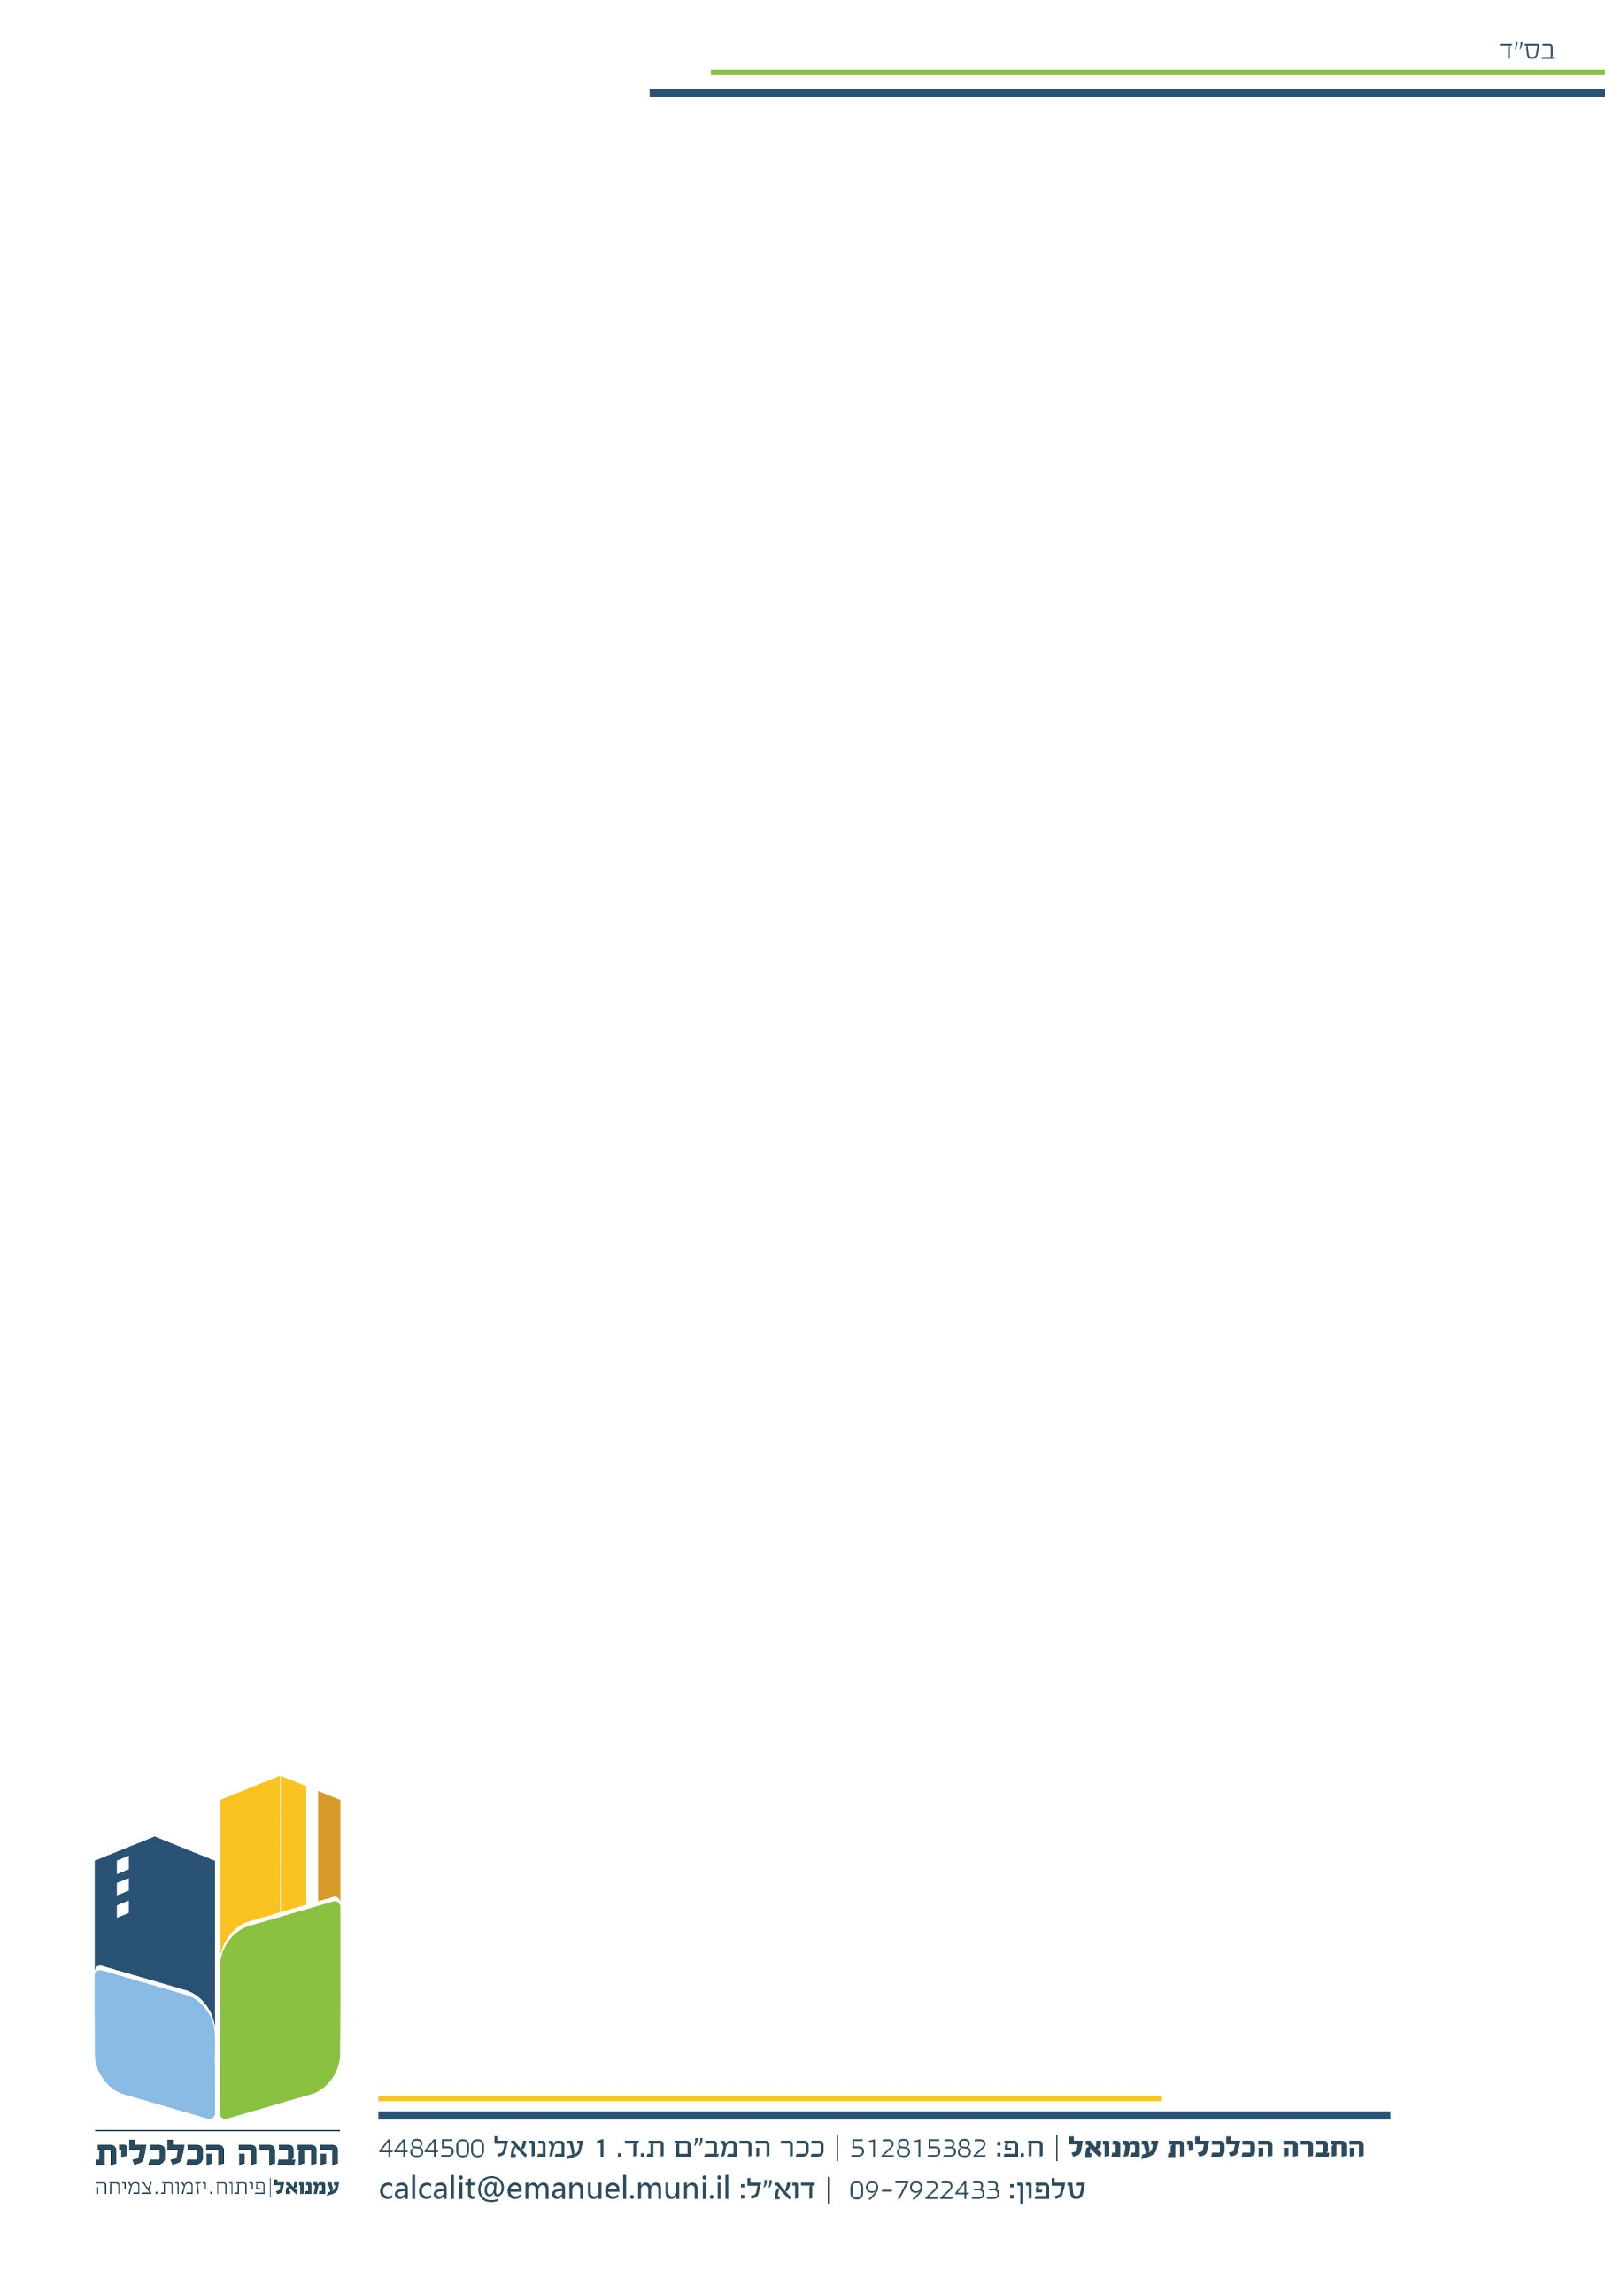
מכרז פומבי מס' 102/2023 הזמנה להציע הצעות לביצוע עבודות פיתוח, סלילה ותשתיות- טיילת חתם סופר עמנואל

מסמך הבהרות מס' 1

- החברה הכלכלית עמנואל בע"מ (להלן: "החברה") מודיעה בזאת על שינויים והבהרות במכרז כדלקמן:
  - סעיף ב.ג למסמכי המכרז יתוקן ונוסחו יהיה כדלקמן:
המציע בעל מחזור כספי שנתי בהיקף שלא יפחת מ – ארבע עשרה מיליון (14,000,000) ₪ בכל אחת מחמשת השנים 2018 - 2021, הוכחת המחזור הכספי על-ידי הגשת אישור רו"ח להיותו של המציע בעל מחזור כספי של ארבע עשרה מיליון (14,000,000) ₪ בכל אחת מהשנים הנ"ל.

- מובהר כי נוסח מסמך ההבהרות שלהלן הוא המחייב ולא יהא תוקף לכל תשובה שניתנה בעל פה אם ניתנה ואין משום אי מענה לשאלה של איזה מהמשתתפים משום הסכמה לשאלה ו/או להנחת השואל.
- מוזכר כי המועד האחרון להגשת הצעות במכרז הוא יום 27.3.23, בשעה 14:00 בדיוק.
- מסמך זה, מהווה חלק בלתי נפרד ממסמכי ההליך, על המשתתפים לחתום בכל עמוד בחתימה וחותמת ולהגיש את מסמכי ההבהרות יחד עם מסמכי ההליך.
בכבוד רב,
אליהו גפני
יו"ר דירקטוריון החברה הכלכלית עמנואל

__________________
חתימת המשתתף

